第四章
边缘密度函数：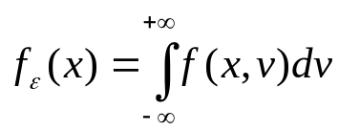，要标出x的变化范围。
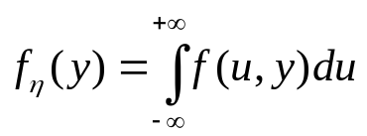，要标出y的变化范围。
条件密度函数：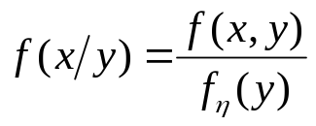保证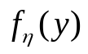>0
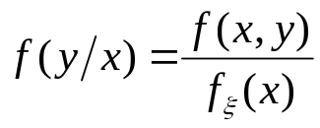保证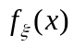>0

第五章
1.对于二维连续型随机变量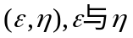相互独立的充要条件是对于任意的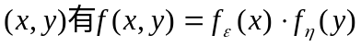或者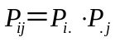
2.随机变量的数学期望:
离散型: 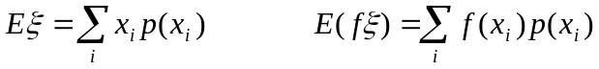
连续型: 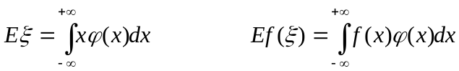
3.方差:
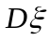=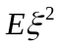－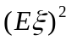
4.随机向量函数的数学期望:
离散型: 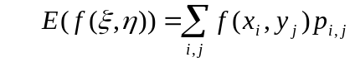
连续型: 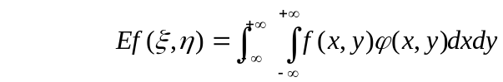
5:协方差:
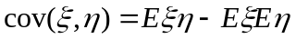,
关于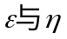的相关性与独立性的关系:
独立,则一定不相关,反之未必成立;而对于二维正态分布随机变量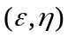有: 独立的充要条件是不相关.

第七章
常用的统计量:
- 样本均值: 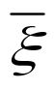= 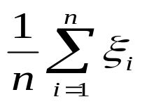
- 样本方差: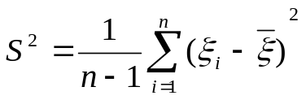
几个常用的公式
 